Міністерство освіти і науки України  
Національний технічний університет України

«Київський політехнічний інститут ім. І. Сікорського»

Навчально-науковий інститут атомної та теплової енергетики

Кафедра цифрових технологій в енергетиці

Лабораторна робота №1

з дисципліни «Операційна система UNIX»

«Установка операційної системи Ubuntu в Oracle VirtualBox»

Виконав:

студент 2-го курсу, НН ІАТЕ

групи ТР-23

Ровний Григорій Олександрович

Перевірила:

проф. Левченко Л.О.

КИЇВ 2023

**Мета роботи:**

* набуття навичок установки і створення віртуальних машин в Oracle VirtualBox;
* набуття навичок установки і початкового налаштування ОС Ubuntu.

**Теоретичні відомості**

Віртуалізація – це технологія, яка дозволяє на одному комп’ютері одночасно запускати декілька операційних систем (Linux, Windows, Mac та ін.). Така технологія реалізується за допомогою програми VirtualBox. За допомогою VirtualBox знаходячись, наприклад, в Windows можна без перезавантаження комп'ютера завантажитися в Linux та працювати з будь-якими додатками Linux.

Віртуалізація має низку переваг таких як одночасний запуск декількох ОС відокремлених між собою, що дозволяє проведення різних тестів працездатності програм або шкідливого програмного забезпечення;

Хостова операційна система (хост-система) - це операційна система фізичного комп'ютера, на якому був встановлений VirtualBox. Існують версії VirtualBox для Windows, Mac OS X, Linux і Solaris.

Гостьова операційна система (гостьова ОС) - це операційна система, яка працює всередині віртуальної машини.

**Поставлене завдання:**

1. Скачайте дистрибутив Oracle VirtualBox останньої версії програми з офіційного сайту.
2. Встановіть в Windows віртуальну машину Oracle VirtualBox.
3. Скачайте з офіційного сайту https://ubuntu.com/#download ISO-образ «Ubuntu Desktop 22.04 LTS» установочного диску OC Ubuntu.
4. Встановіть ОС Ubuntu на створену віртуальну машину.
5. У встановленій операційній системі:

- встановіть розширення (доповнення) гостьової ОС,

- налаштуйте робочі столи (ефекти, зображення);

- змініть розкладку клавіатури за замовчуванням;

- визначте тип сеансу як такий, що завантажується за замовчуванням.

1. Необхідно ознайомитися та описати панель інструментів Ubuntu.

**Результат виконання роботи**

1. Перевірка стану апаратної віртуалізації на хост-машині за допомогою Диспетчера завдань Windows. Віртуалізація має бути увімкненою.

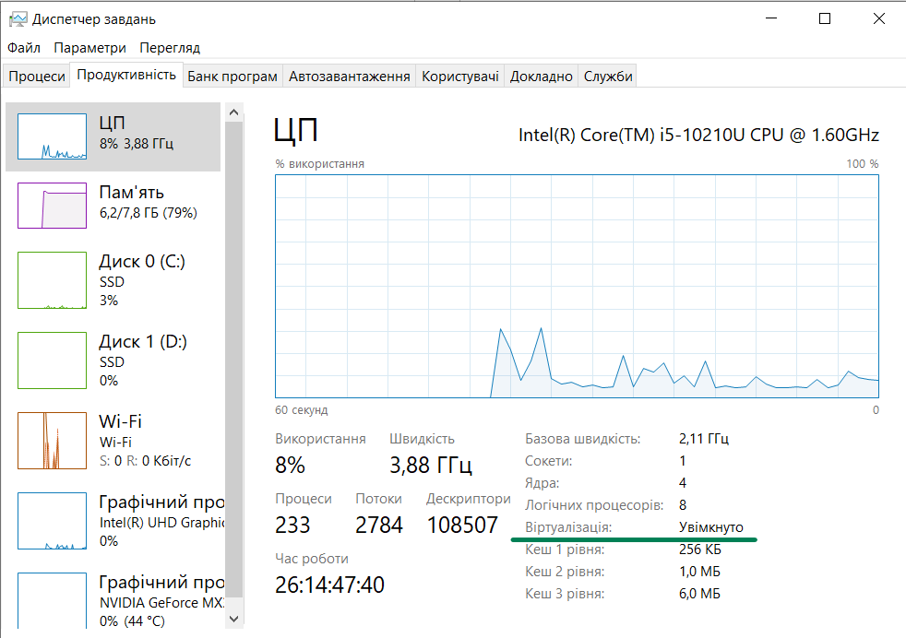

1. Установка Oracle VirtualBox.

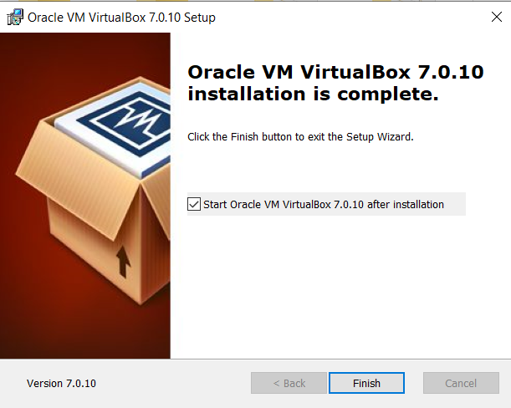

1. Установка на віртуальну машину ОС Linux UBUNTU.

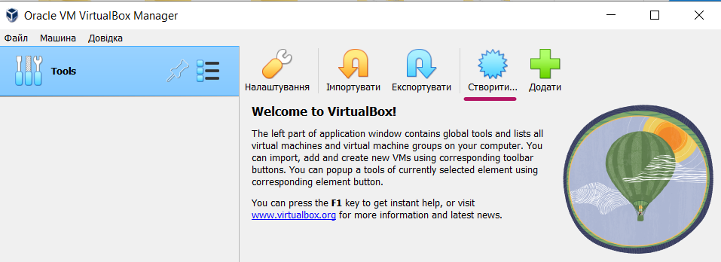

Створюємо нову віртуальну машину. Для цього натискаємо *Створити.* Після цього задаємо: Назва: Ubuntu-01, Folder: D:\VirtualBox, Тип: Linux, Версія: Ubuntu (64 bit).

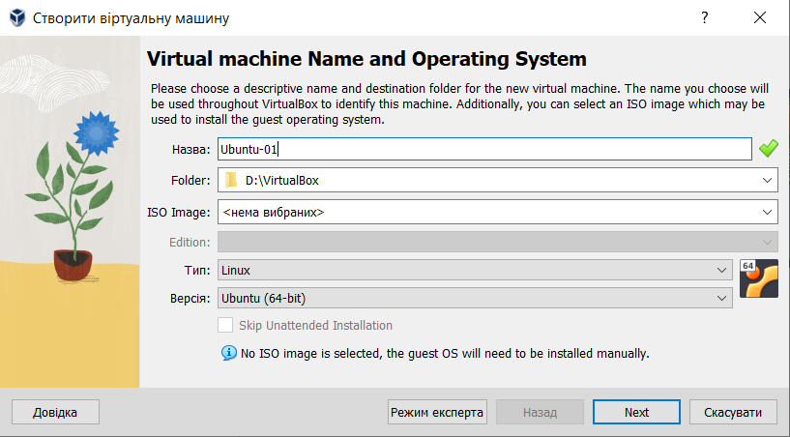

Встановлюємо розмір оперативної пам’яті 2048 МБ та 1 ЦП.

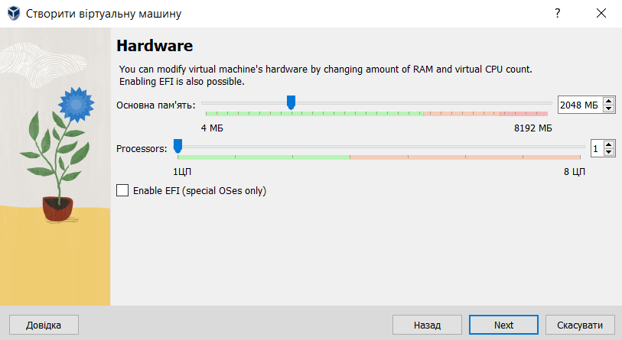

Створюємо новий Virtual Hard Disk (VHD), виділивши для нього 20 ГБ.

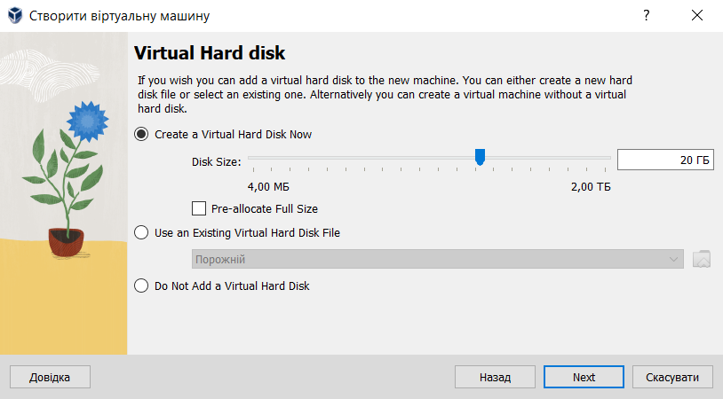

В результаті чого створюється нова віртуальна віртуальна машина. У вікні менеджера Oracle VirtualBox можна побачити ім’я віртуальної машини та її основні параметри.

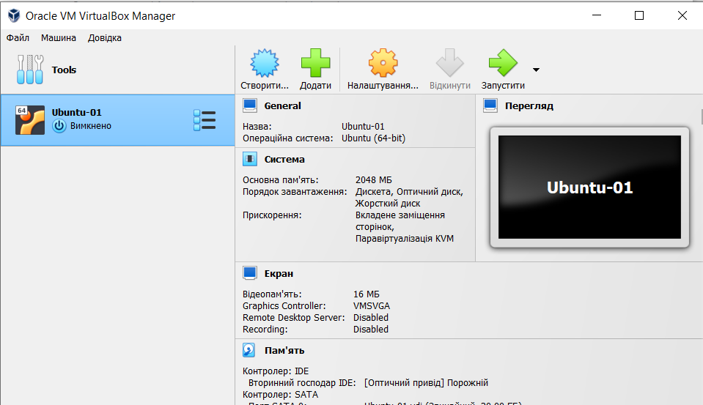

1. Налаштування віртуальної машини. Переходимо у налаштування віртуальної машиниUbuntu-01. Переходимо у «Загальне» -> «Додатково» та змінюємо всі поля на «Двонапрямний». Додатково необхідно створити папку *Snapshots* для знімків екрану та вказати шлях до неї.

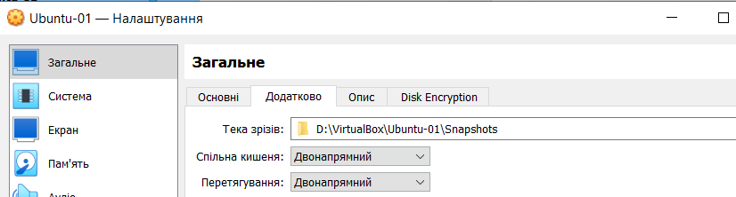

У розділі «Система» -> «Процесор» змінюємо значення *Processors* на 2

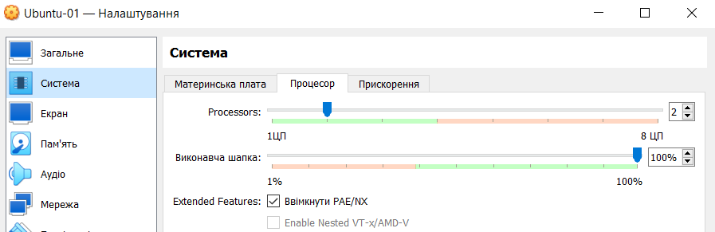

Переходимо до вкладки «Екран» та вмикаємо 3D прискорення. Збільшуємо об’єм відеопам’яті до 128 МБ.

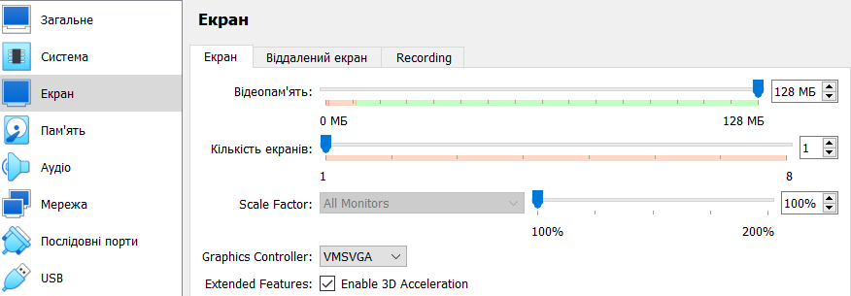

У розділі «Спільні теки» створюємо нову спільну папку, для можливості копіювання файлів з хост-системи на віртуальну машину в обох напрямках. Також слід ввімкнути автоматичне монтування. Зберігаємо всі змінені налаштування.

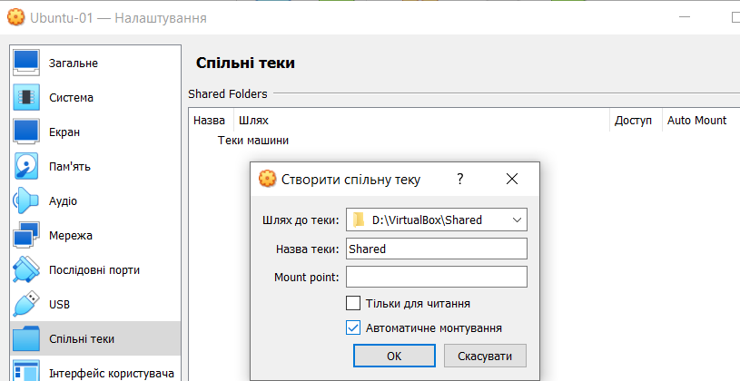

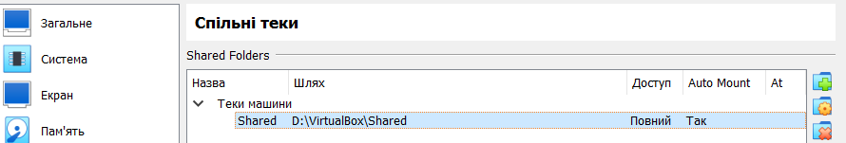

1. Запуск та установка Ubuntu. Запускаємо віртуальну машину Ubuntu-01. Обираємо образ інсталяційного диску, вказавши шлях до ISO-файлу Ubuntu. Після чого натискаємо «Mount and Retry Boot».

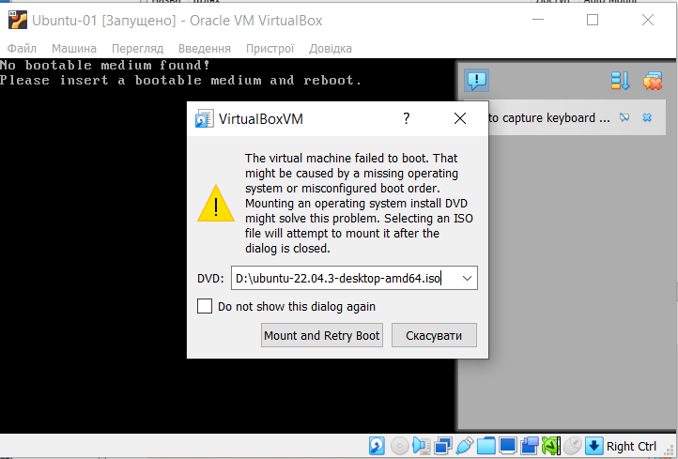

Після чого відбувається установка та запуск Ubuntu. Через деякий час з’являється стартове вікно. Обираємо англійську мову та тиснемо *Install Ubuntu*.

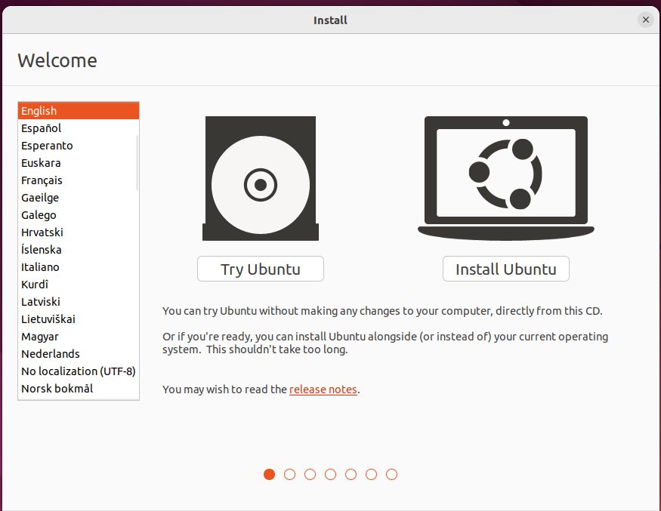

Обираємо розкладку клавіатури та переходимо далі.

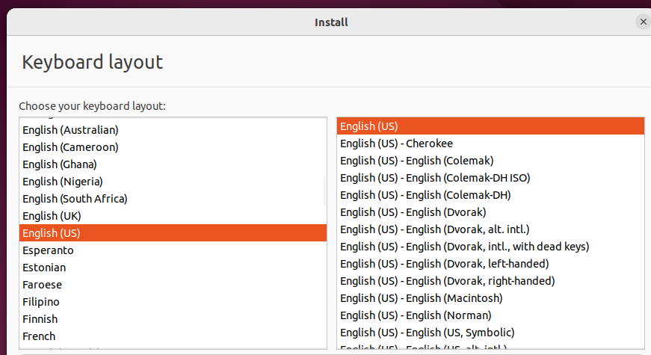

У вікні «Updates and other sortware» обираємо *Normal installation* та *Download updates while installing Ubuntu.*

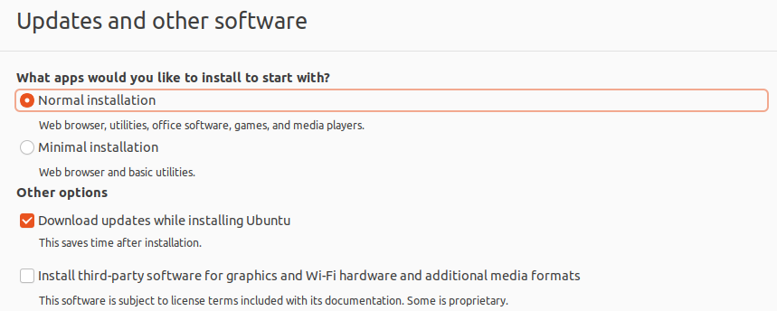

У вікні *Installation type* обираємо тип установки як *Erase disk and install Ubuntu*. Тиснемо *Install Now.*

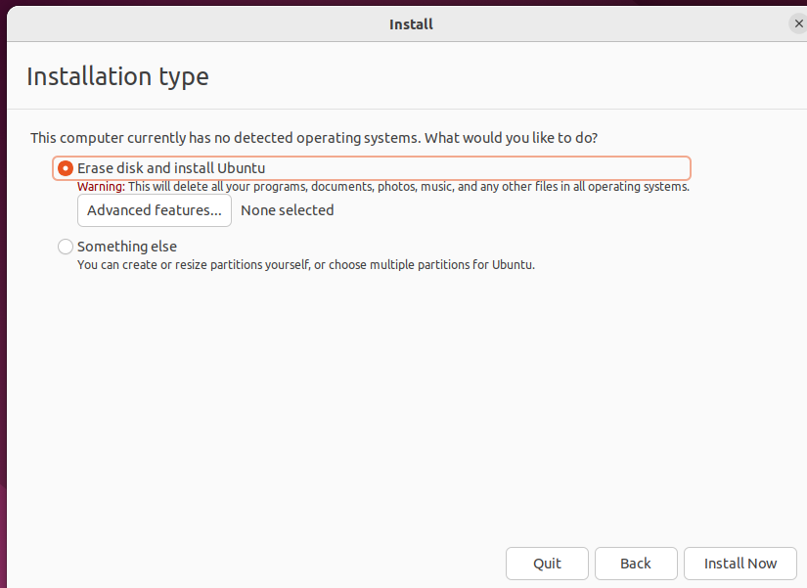

Обираємо часовий пояс та місто.

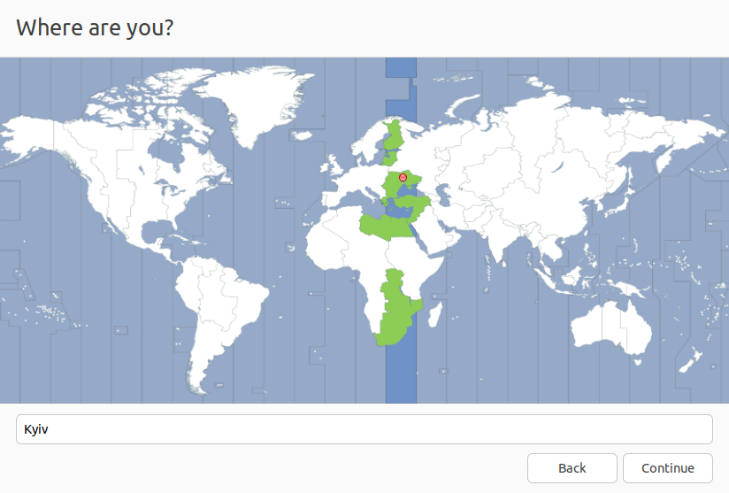

Далі вводимо своє ім’я користувача, ім’я комп’ютера та пароль. Обираємо *Log in automatically* для автоматичного входу в систему. Завершуємо установку перезавантаженням системи. Після успішної установки відкривається робочий стіл.

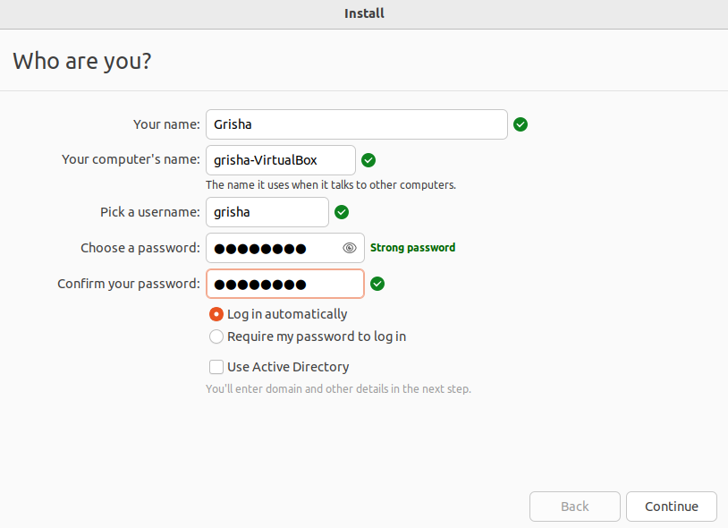

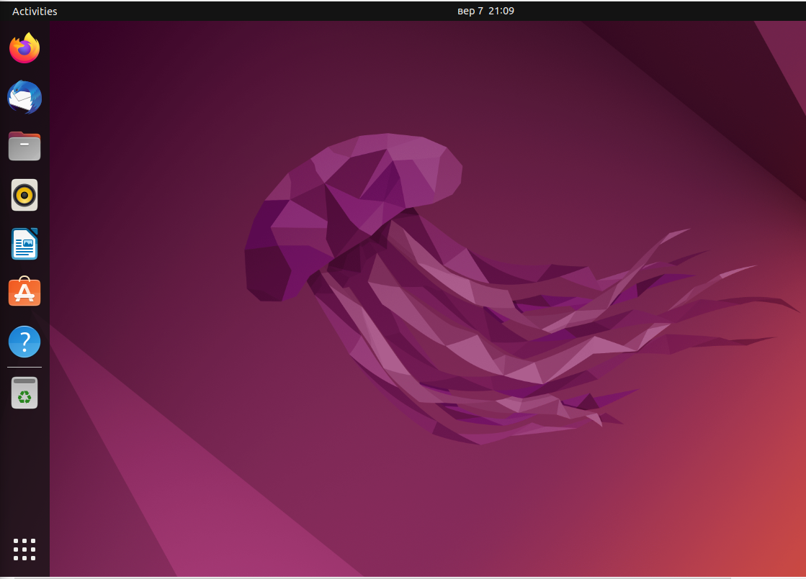

1. Установка доповнення гостьової ОС. Переходимо у вікно «Пристрої» -> «Встановити гостьові доповнення»

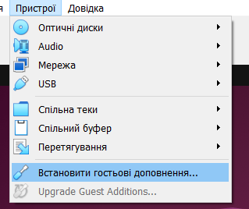

З’явиться файл *VBox_Gas_7.0.10.* Відкриємо його та запустимо файл autorun.sh

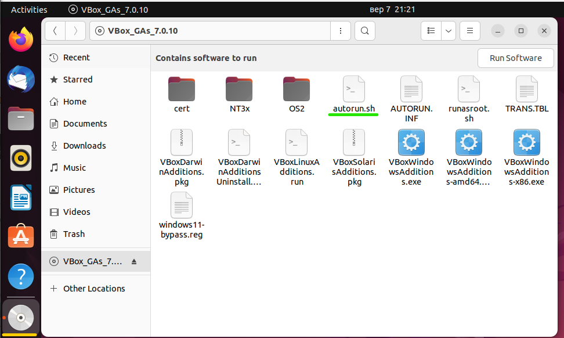

Установка гостьового доповнення

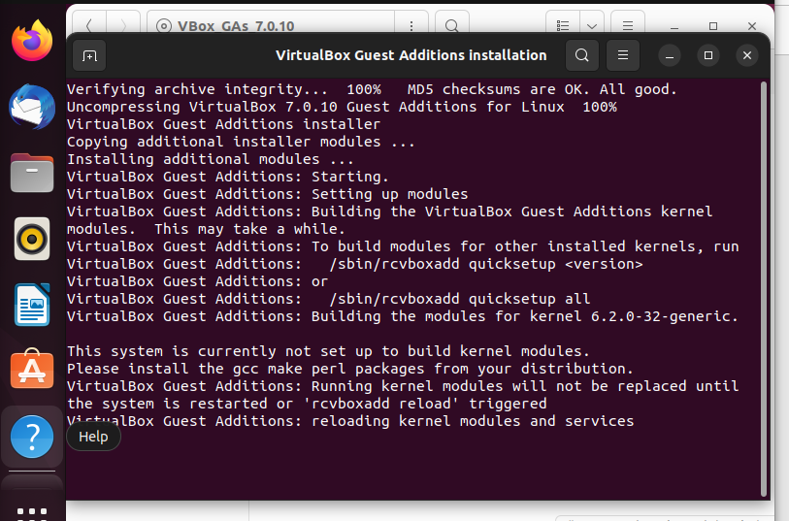

Після чого можна повністю розгорнути вікно

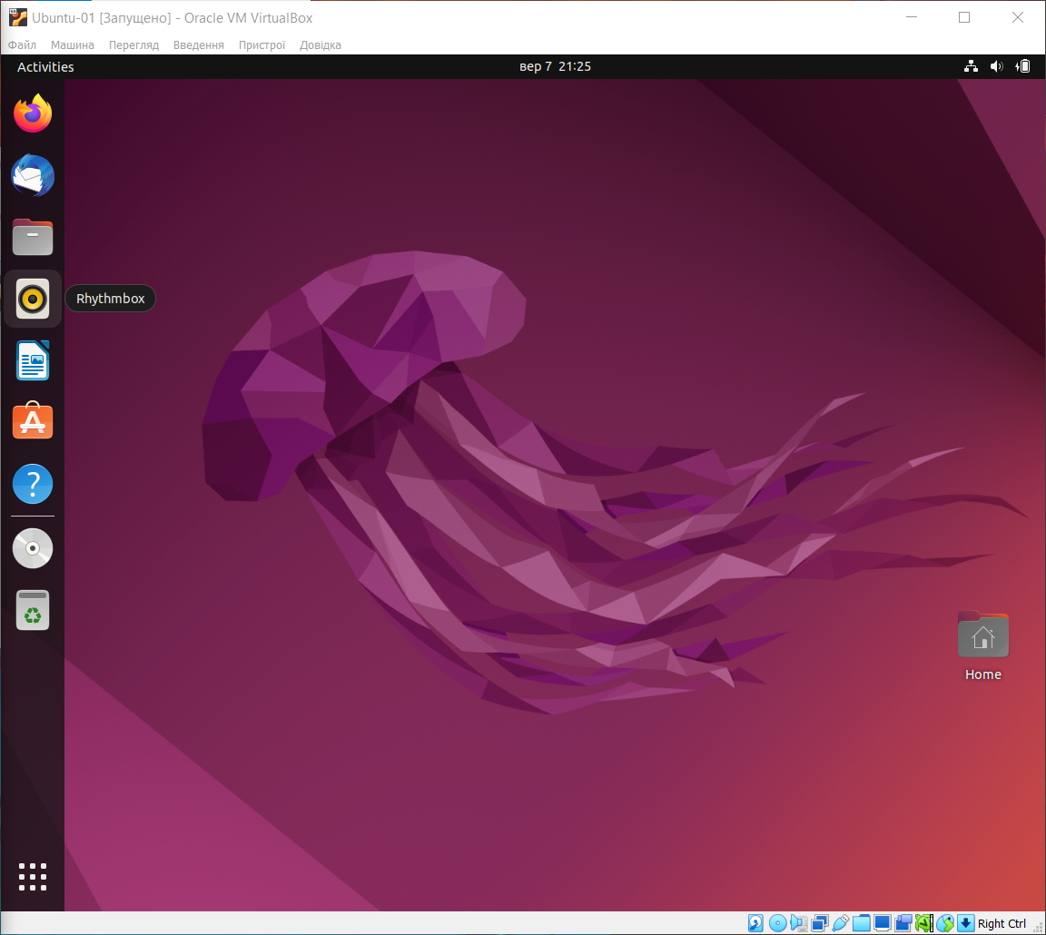

Якщо натиснути правою кнопкою миші на робочому столі можна змінити зображення на робочому столі за допомогою «Change Background»

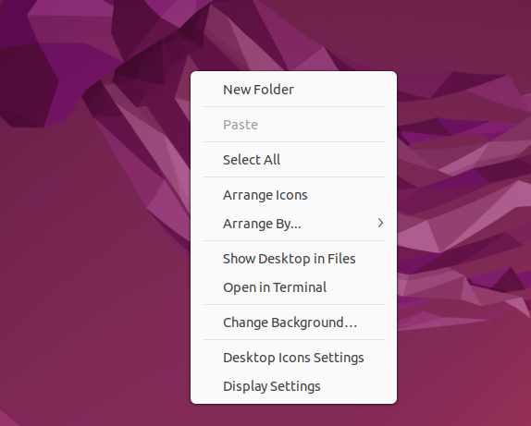

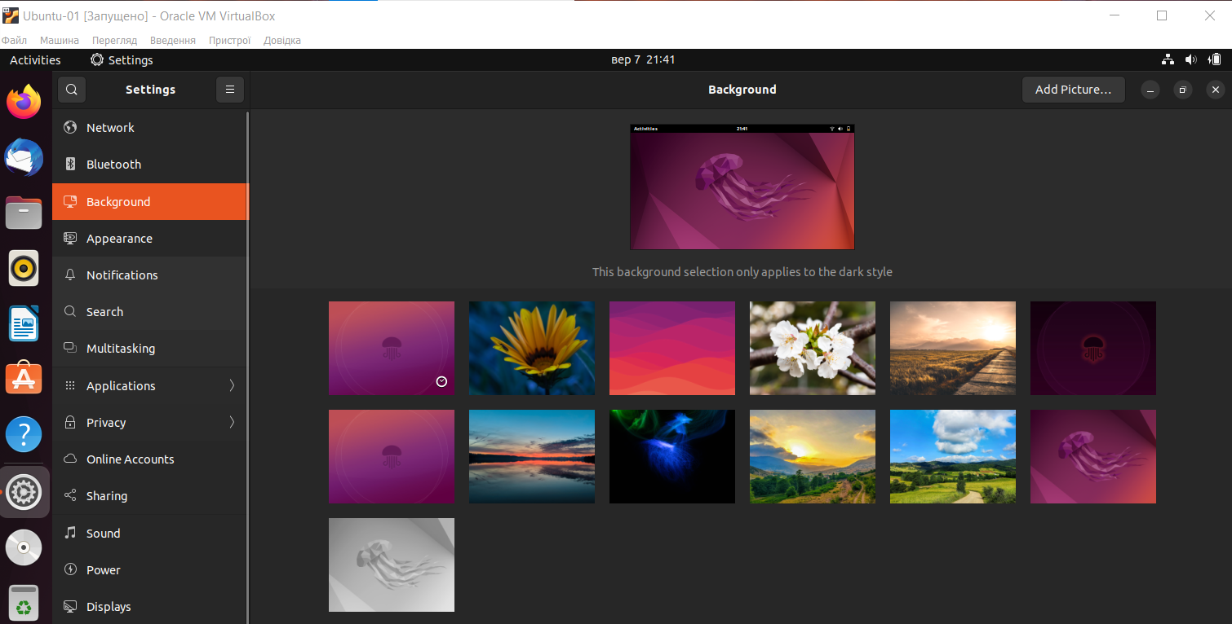

Щоб додати українську розкладку клавіатури необхідно перейти в Keyboard та натиснути +. Після чого у спливаючому вікні можна додати розкладку клавіатури. За допомогою комбінації клавіш **Win + Пробіл** можна перемикатися між розкладками клавіатури

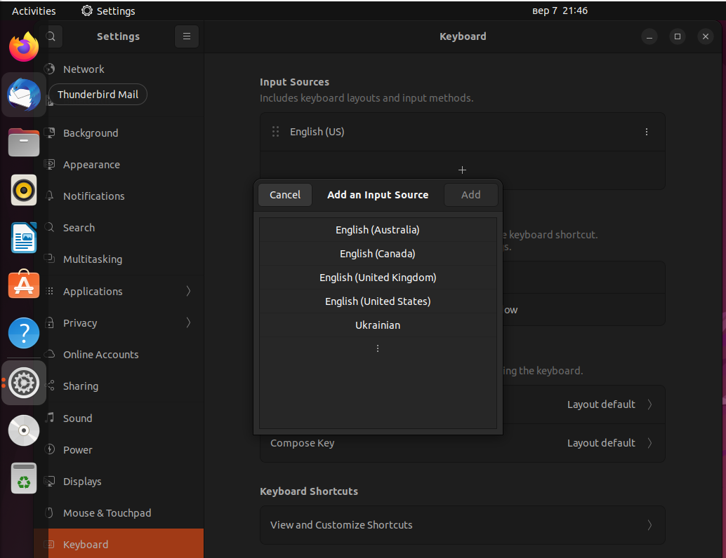

**Висновок:**

У результаті виконання лабораторної роботи було розглянуто процес установки та створення віртуальної машини VirtualBox та встановлення на неї ОС Linux; розглянуто процес початкового налаштування віртуальної машини та операційної системи Linux.